- Sử dụng Trello để theo dõi công việc
- Cập nhật hạn nộp bài

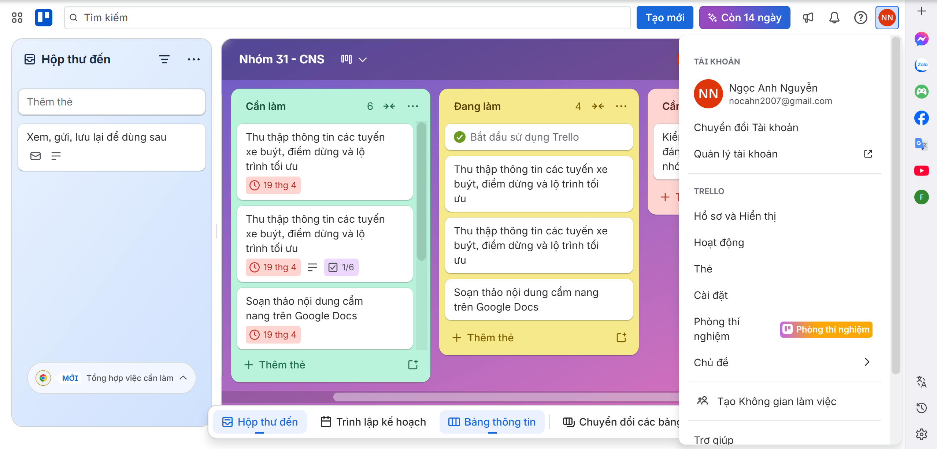

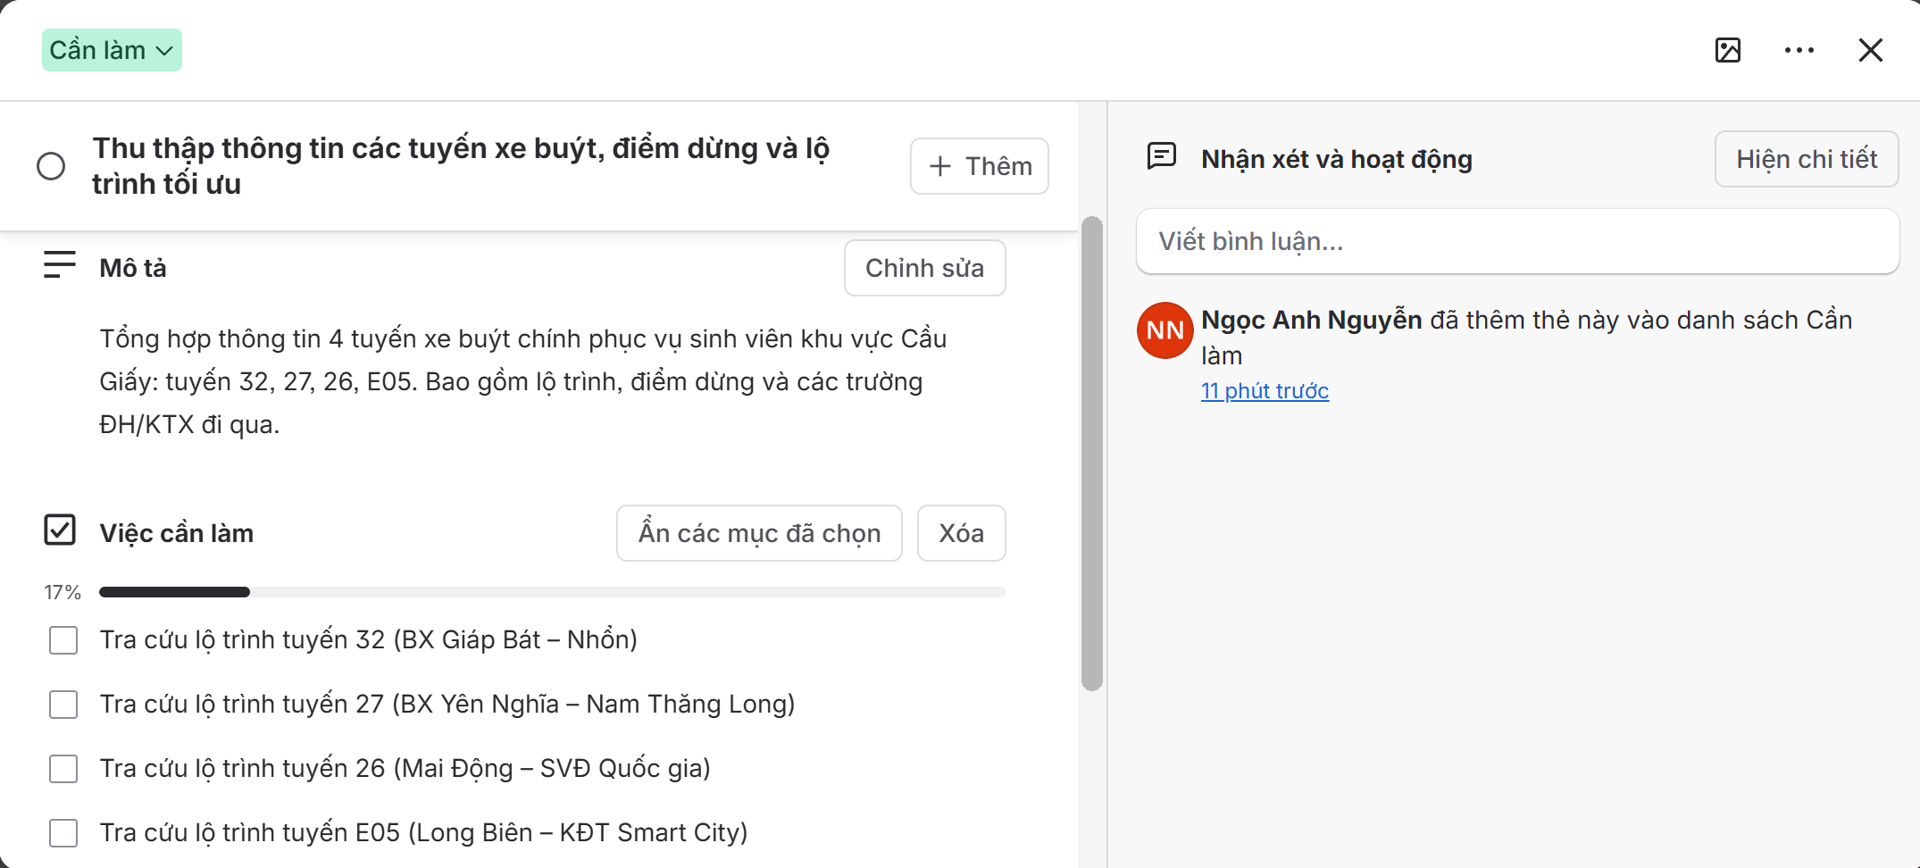

- Sử dụng Google Docs để soạn thảo tài liệu

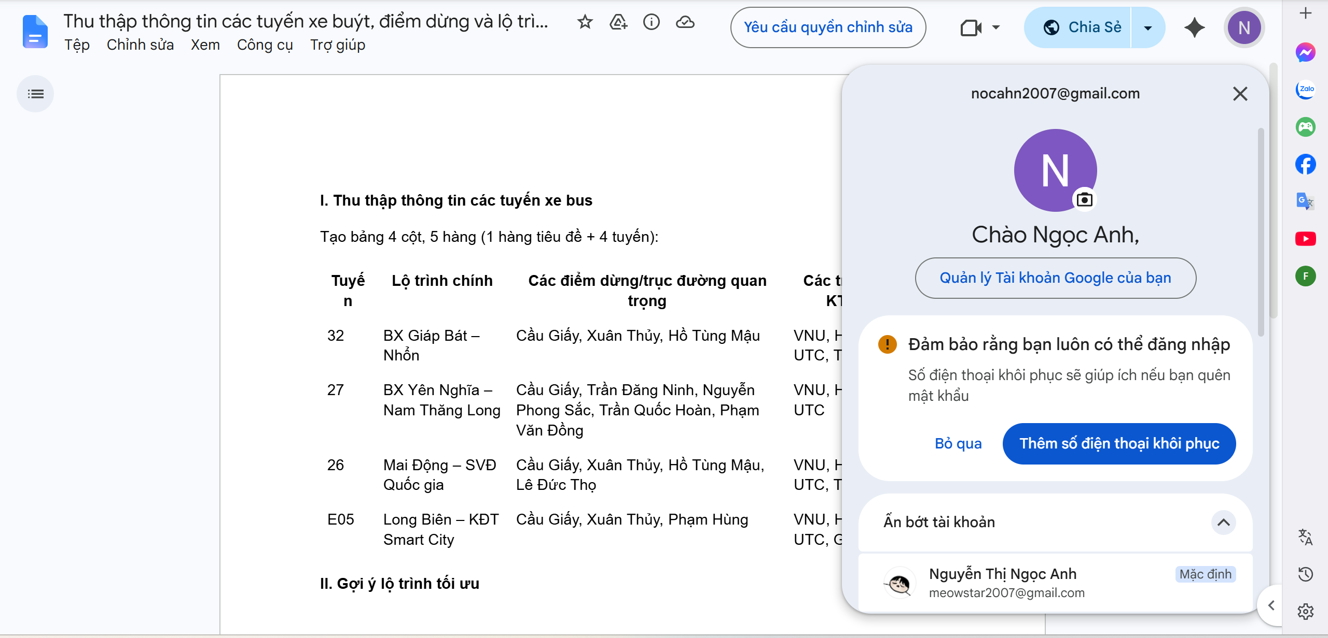

- Theo dõi lịch sử chỉnh sửa của tài liệu

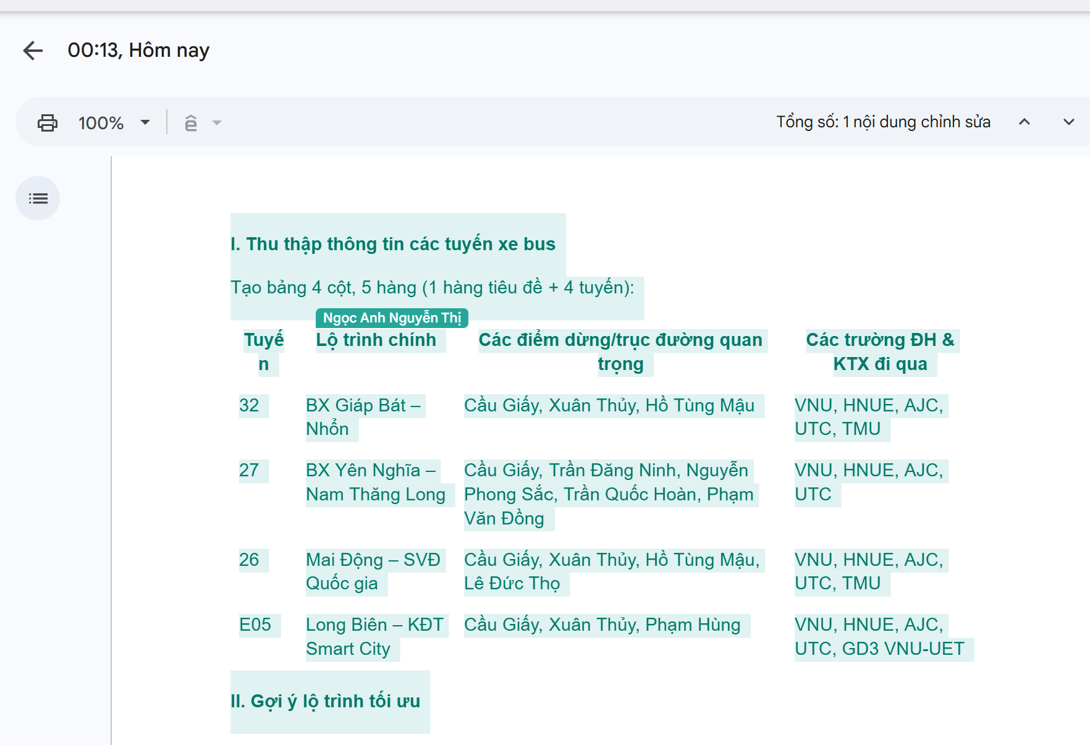

- Nhận xét các điểm cần xem lại

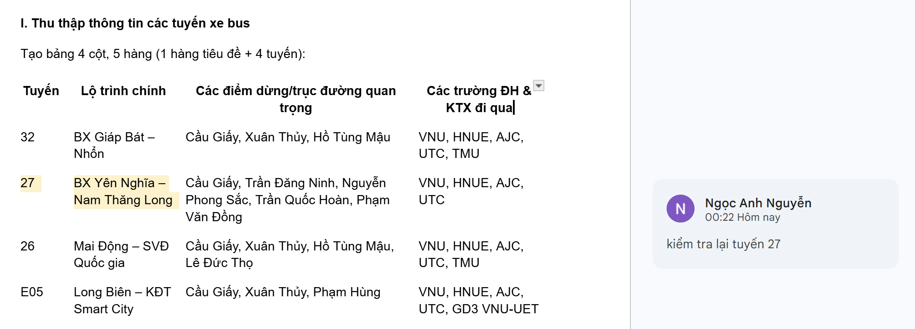

- Chia sẻ tài liệu lên Google Drive ở chế độ công khai

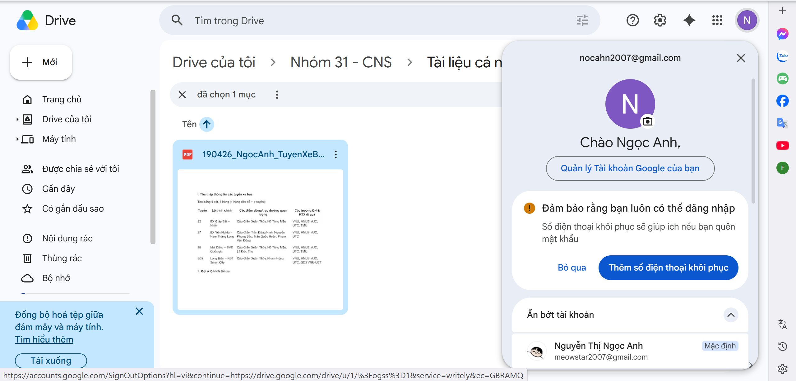

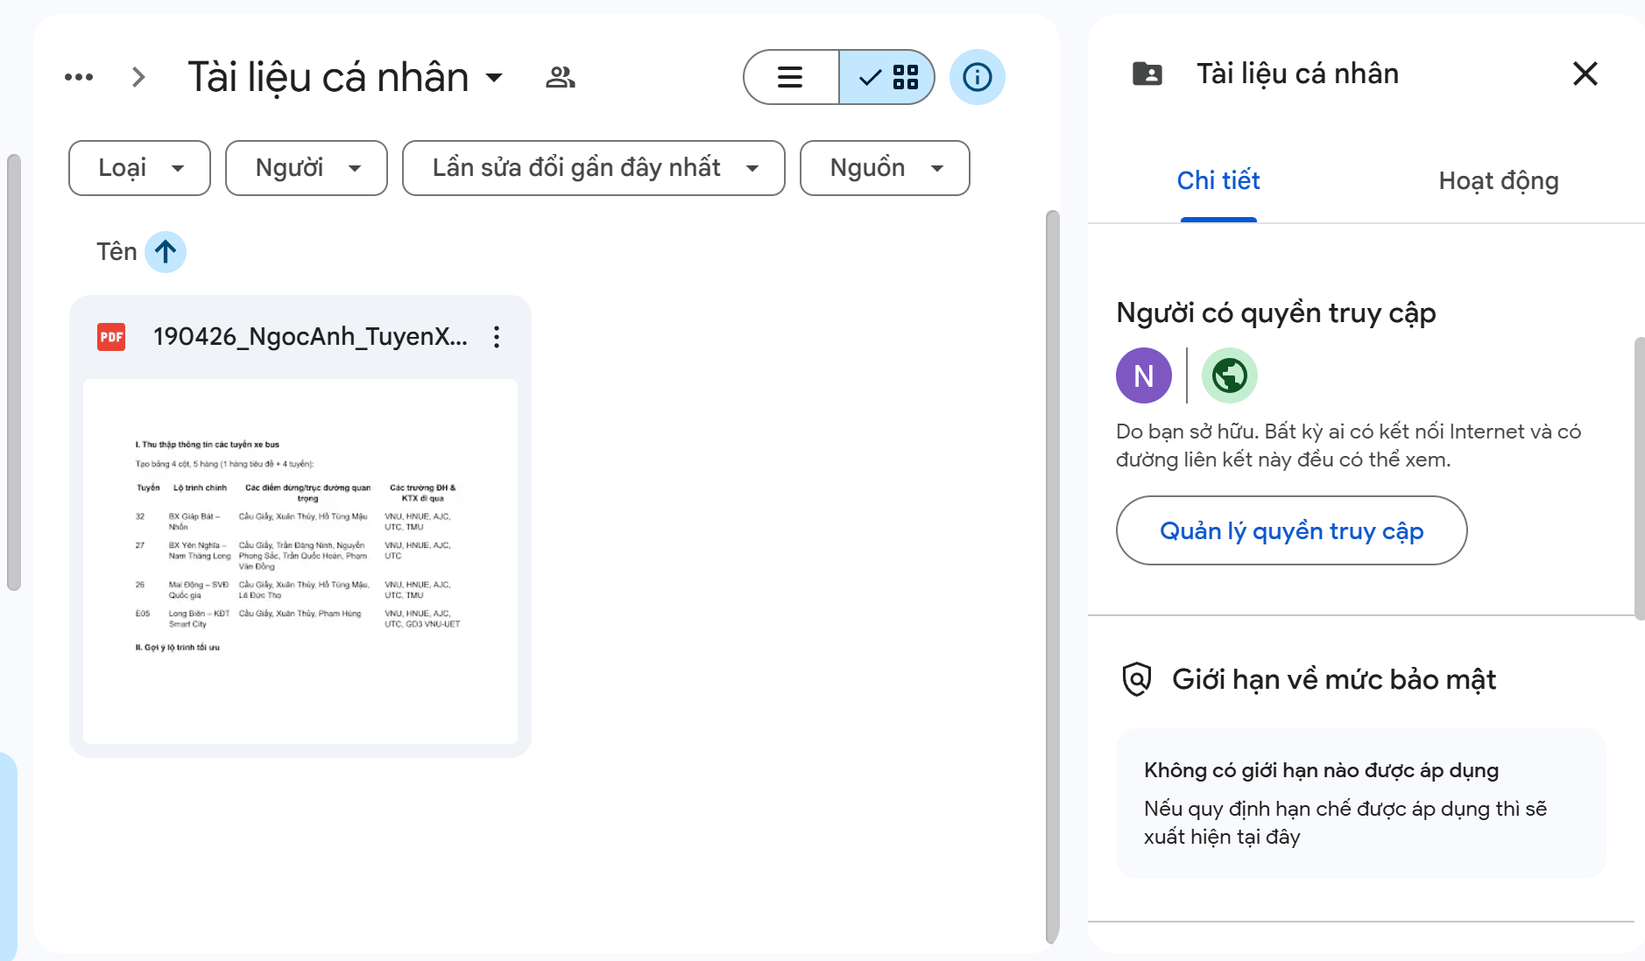

- Thảo luận và giao công việc trên nhóm

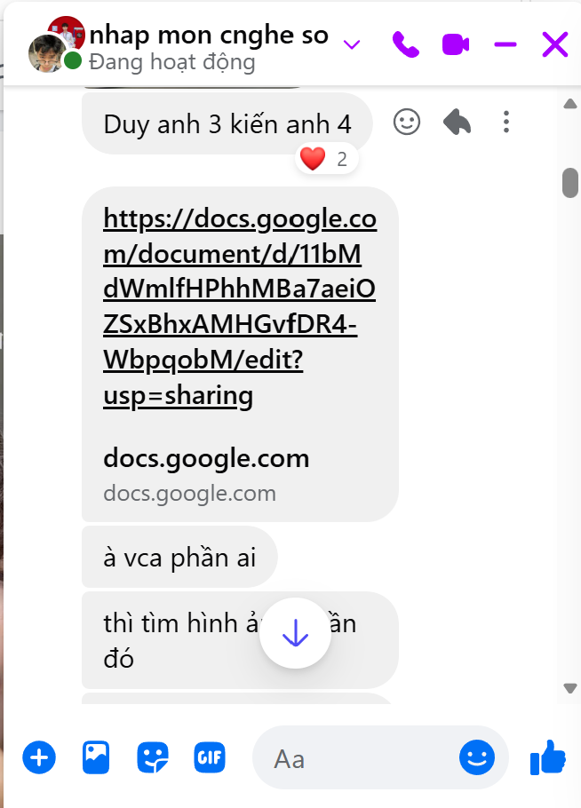

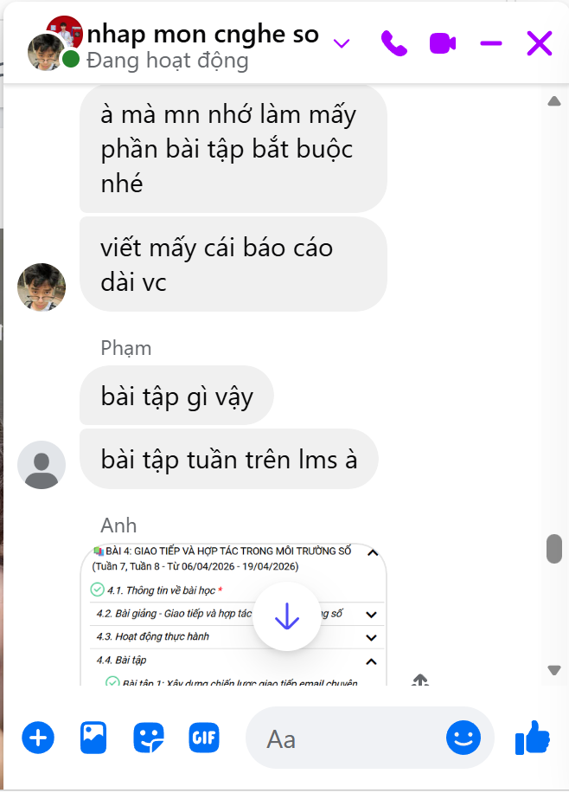

I. Phân tích hiệu quả của công cụ đối với công việc cá nhân

1. Trello – Quản lý tiến độ cá nhân
Trước khi sử dụng Trello, tôi thường ghi chép công việc vào ghi chú điện thoại hoặc giấy tờ rời rạc, rất dễ bỏ sót và không có thứ tự ưu tiên rõ ràng. Khi chuyển sang Trello, toàn bộ luồng công việc được hình dung trực quan theo mô hình Kanban với 4 cột: Cần làm → Đang làm → Đợi phản hồi → Hoàn thành.
Điểm hiệu quả rõ nhất với tôi là tính năng Due Date kết hợp Calendar Power-Up – tôi không cần phải nhớ deadline, Trello tự nhắc nhở. Ngoài ra, việc chia nhỏ nhiệm vụ lớn thành các checklist bên trong mỗi thẻ giúp tôi không bị "ngợp" trước một đầu việc phức tạp. Đặc biệt, mỗi lần kéo một thẻ sang cột "Hoàn thành" tạo ra cảm giác hoàn tất rất tích cực, giúp duy trì động lực làm việc xuyên suốt cả tuần.
Trong tuần thực hiện dự án, tôi đã cập nhật Trello 7 lần, đảm bảo board luôn phản ánh đúng tiến độ thực tế của cá nhân.

2. Google Docs – Soạn thảo và cộng tác theo thời gian thực
Google Docs giải quyết triệt để vấn đề "gửi file qua lại nhiều phiên bản" mà các nhóm thường gặp. Chỉ cần một link duy nhất, mọi thành viên đều làm việc trên cùng một tài liệu, mọi thay đổi được lưu tự động và đồng bộ ngay lập tức.
Tính năng tôi thấy hữu ích nhất là Version History – cho phép xem lại toàn bộ lịch sử chỉnh sửa theo từng người, từng thời điểm. Điều này không chỉ giúp kiểm soát chất lượng nội dung mà còn là bằng chứng rõ ràng về đóng góp cá nhân. Ngoài ra, tính năng Comment cho phép đặt câu hỏi hoặc góp ý ngay tại đoạn văn liên quan, thay vì phải nhắn tin trên Zalo rồi giải thích "đoạn nào, chỗ nào" rất mất thời gian.

3. Google Drive – Lưu trữ khoa học, truy cập mọi nơi
Google Drive đóng vai trò như một "kho lưu trữ trung tâm" của nhóm. Việc xây dựng cấu trúc thư mục rõ ràng (4 thư mục con theo chức năng) giúp bất kỳ thành viên nào cũng tìm được đúng tệp cần thiết chỉ trong vài giây, không phụ thuộc vào việc ai đó có online trên Zalo để gửi lại file hay không.
Khả năng truy cập đa thiết bị cũng là điểm cộng lớn – tôi có thể bắt đầu soạn thảo trên máy tính ở nhà, tiếp tục chỉnh sửa trên điện thoại khi đang di chuyển, mà không cần lo mất dữ liệu hay phải copy file thủ công.

4. Zalo – Giao tiếp nhanh, xử lý vấn đề tức thì
Zalo là công cụ quen thuộc nhất với tất cả thành viên trong nhóm, không cần cài thêm app mới hay học cách dùng. Tốc độ phản hồi rất nhanh – thường trong vài phút – giúp các vấn đề phát sinh được xử lý ngay mà không cần tổ chức cuộc họp chính thức.
Tuy nhiên Zalo phù hợp nhất cho giao tiếp ngắn hạn, không nên dùng để lưu trữ tài liệu hay quyết định quan trọng vì tin nhắn dễ bị trôi và file chia sẻ hết hạn tải xuống sau một thời gian.

II. Thách thức và cách giải quyết

Thách thức 1 – Tin nhắn Zalo bị trôi, mất thông tin quan trọng
Mô tả vấn đề: Vào ngày 16/4, tôi nhận ra link Google Docs mà tôi đã chia sẻ trước đó đã bị "trôi" xuống rất xa trong luồng chat do nhóm nhắn tin liên tục. Một thành viên không tìm được link và phải hỏi lại, gây gián đoạn công việc.
Nguyên nhân gốc rễ: Zalo không có cơ chế phân loại tin nhắn theo chủ đề. Khi nhóm vừa trao đổi công việc vừa "tán gẫu", thông tin quan trọng dễ bị lẫn lộn và mất đi.
Giải pháp đã thực hiện:
- Sử dụng tính năng Ghim tin nhắn để cố định link Drive và link Trello lên đầu nhóm – bất kỳ lúc nào cũng tìm được ngay.
- Đề xuất nhóm dùng mục Ghi chú (Note) của Zalo để lưu tập trung tất cả link và tài nguyên quan trọng.
Kết quả: Từ ngày 16/4 trở đi không còn xảy ra tình trạng hỏi lại link. Cả nhóm tiết kiệm được khoảng 5–10 phút mỗi ngày.

Thách thức 2 – Thành viên quên cập nhật Trello sau khi làm xong việc
Mô tả vấn đề: Sau vài ngày đầu, tôi nhận thấy board Trello không phản ánh đúng thực tế – một số thành viên đã hoàn thành việc nhưng thẻ vẫn nằm ở cột "Đang làm". Điều này khiến tôi không biết chính xác tiến độ chung của nhóm và phải hỏi lại trên Zalo, tạo ra vòng lặp không hiệu quả.
Nguyên nhân gốc rễ: Cập nhật Trello chưa trở thành thói quen. Sau khi hoàn thành việc, mọi người thường quên bước này vì không có lời nhắc tự động.
Giải pháp đã thực hiện:
- Đề xuất và được cả nhóm đồng thuận với quy tắc: "Cuối mỗi buổi thảo luận trên Zalo, dành 2 phút để mỗi người tự cập nhật thẻ Trello của mình trước khi kết thúc hội thoại."
- Bản thân tôi chủ động thực hiện trước để tạo nếp, cập nhật đều đặn 7 lần trong tuần.
Kết quả: Từ ngày 17/4, board Trello được đồng bộ tốt hơn đáng kể, giảm hẳn số lần phải hỏi lại tiến độ qua Zalo.

Thách thức 3 – Xung đột định dạng trên Google Docs
Mô tả vấn đề: Khi nhiều người cùng đóng góp nội dung vào một tài liệu Google Docs, phần tài liệu tổng hợp trở nên lộn xộn về font chữ và cỡ chữ – người dùng Times New Roman 14pt, người dùng Arial 12pt, người lại dùng Calibri 13pt. Tài liệu trông thiếu chuyên nghiệp và mất thêm thời gian định dạng lại ở bước cuối.
Nguyên nhân gốc rễ: Nhóm không thống nhất quy chuẩn trình bày từ đầu, mỗi người áp dụng thói quen cá nhân.
Giải pháp đã thực hiện:
- Soạn một "Style Guide" ngắn gọn (font Arial, cỡ 12pt, tiêu đề dùng Heading 2 màu xanh đậm) và gửi cho cả nhóm trước khi bắt đầu viết nội dung chính thức.
- Chuyển tài liệu sang chế độ Suggesting thay vì Editing, để mọi thay đổi đều phải được người phụ trách chính duyệt trước khi áp dụng – tránh tình trạng vô tình ghi đè nội dung của nhau.
Kết quả: Tài liệu cuối cùng đạt tính đồng nhất về trình bày, nhóm không phải mất thêm thời gian "dọn dẹp" định dạng ở bước nộp bài.




